
รายงานผลการสืบเสาะอิสระของนักเรียน
เรื่อง สายรุ้งแสนสวย
โครงการ"บ้านนักวิทยาศาสตร์น้อย ประเทศไทย" ระดับประถมศึกษา
ปีการศึกษา 2565

จัดทำโดย
โรงเรียนวรนคร
อำเภอ ปัว จังหวัด น่าน

สำนักงานเขตพื้นที่การศึกษาประถมศึกษาน่าน เขต 2
โครงการ "บ้านนักวิทยาศาสตร์น้อย ประเทศไทย" ระดับประถมศึกษา
ปีการศึกษา 2565

คำนำ

การเรียนรู้และการทดลองวิทยาศาสตร์ เป็นกระบวนการแสวงหาความรู้หรือการค้นคว้าหาคำตอบในสิ่งที่นักเรียนอยากรู้หรือสงสัยด้วยวิธีการที่หลากหลาย เป็นการเรียนรู้ที่นักเรียน ได้เลือกศึกษาตามความสนใจของตนเองหรือเป็นกลุ่มตัดสินใจร่วมกัน นักเรียนได้ลงมือปฏิบัติกิจกรรมต่างๆ เพื่อค้นหาคำตอบด้วยตนเองและได้เรียนรู้จากประสบการณ์ตรง นักเรียนมีความสนใจกระตือรือร้นในการร่วมกิจกรรมเป็นอย่างดี รู้จักหน้าที่ของตนเอง มีความรับผิดชอบ ช่วยเหลือผู้อื่น มั่นใจในตนเอง กล้าพูดกล้าแสดงออก เกิดทักษะทางวิทยาศาสตร์ มีความภาคภูมิใจในตนเองและผู้อื่น
ขอขอบพระคุณ นายองค์การ วงค์เรื่อง ผู้อำนวยการโรงเรียนวรนคร ศึกษานิเทศก์สำนักงานเขตพื้นที่การศึกษาประถมศึกษาน่าน เขต 2 และคุณครูทุกท่านในระดับชั้นประถมศึกษา ที่ให้คำปรึกษา ให้ข้อแนะนำ ในการวางแผนการทำงานร่วมกัน ทำให้รายงานสรุปการสืบเสาะอิสระเพื่อหาคำตอบกิจกรรมบ้านนักวิทยาศาสตร์น้อย ประเทศไทย ระดับประถมศึกษา สำเร็จลุล่วงไปได้ด้วยดี
ผู้จัดทำหวังว่า รายงานผลการสืบเสาะอิสระของนักเรียน เรื่อง สายรุ้งแสนสวย ตามโครงการบ้านนักวิทยาศาสตร์น้อย ประเทศไทย ระดับประถมศึกษา จะเป็นประโยชน์แก่ผู้ที่นำไปใช้ และพัฒนานักเรียนในระดับชั้นประถมศึกษาต่อไป จึงขอขอบคุณมา ณ โอกาสนี้

โรงเรียนวรนคร

รายงานผลการจัดกิจกรรมการสืบเสาะอิสระ ตามโครงการบ้านนักวิทยาศาสตร์น้อย ประเทศไทย
ชื่อกิจกรรม สายรุ้งแสนสวย
จุดประสงค์
๑. เพื่อศึกษาปรากฏการณ์ทางธรรมชาติเรื่องการเกิดขึ้นของรุ้งกินน้ำ
๒. เพื่อให้นักเรียนได้ทดลองเกี่ยวกับการเกิดขึ้นของรุ้งกินน้ำ

ขั้นตอนการจัดกิจกรรม
๑. ครูใช้คำถามเพื่อกระตุ้นความสนใจของนักเรียนว่า “หลังฝนตกใหม่ๆ จะมีปรากฏการณ์อะไรบนท้องฟ้าบ้าง”
๒. นักเรียนตอบคำถาม เช่น อาจจะเกิดรุ้งกินน้ำ
๓. ครูนำข้อสงสัยถามนักเรียนต่อว่า รุ้งกินน้ำ เป็นปรากฏการณ์ที่เกิดขึ้นได้อย่างไร
๔. ครูร่วมกับนักเรียนหาข้อมูลทางอินเทอร์เน็ต แล้วคุณครูอธิบายเสริมความรู้ให้แก่นักเรียนและใช้คำถามว่าเราจะทดลองเกี่ยวกับปรากฏการณ์นี้ได้อย่างไร
- นักเรียนช่วยกันคิด เพื่อนำไปสู่การทดลอง เพื่อจำลองการเกิดปราฏการณ์นี้
- นักเรียนนำเสนอวิธีคิดและเลือกวิธีการทดลอง
๕. นักเรียนแต่ละกลุ่มและครูร่วมกันทำกิจกรรมเรื่องการเกิดปราฏการณ์รุ้งกินน้ำ
๖. นักเรียนแต่ละกลุ่มร่วมกันทดลองทำกิจกรรมโดยใช้กระบอกฉีดน้ำ ฉีดน้ำโดยการยืนหันหน้าและยืนหันหลังให้ดวงอาทิตย์ แล้วดูผลที่เกิดขึ้น
๗. นักเรียนแต่ละกลุ่มบันทึการทดลองกิจกรรม
๘. นักเรียนแต่ละกลุ่มนำเสนอผลงานให้เพื่อนฟังว่าหลังจากที่ยืนหันหน้าและยืนหันหลังให้ดวงอาทิตย์แล้วฉีดกระบอกน้ำผลเป็นอย่างไร ซึ่งนักเรียนจะต้องได้ข้อสรุปว่า การทดลองการเกิดรุ้งกินน้ำนักเรียนจะต้องหันหลังให้ดวงอาทิตย์แล้วฉีดกระบอกน้ำจึงจะเห็น รุ้งกินน้ำ
๙. นักเรียนและครูร่วมกันสรุปกิจกรรมการเกิดปราฏการณ์รุ้งกินน้ำว่า รุ้งกินน้ำเป็นปรากฏการณ์ทางธรรมชาติที่เกิดขึ้นหลังจากฝนตก โดยเกิดขึ้นจากแสงแดดส่องผ่านละอองน้ำในอากาศ ทำให้แสงสีต่าง ๆ เกิดการหักเหขึ้น
10. นักเรียนสร้างสรรค์ผลงาน สายรุ้งแสนสวย
อุปกรณ์ที่ใช้ในการทดลอง
- กระบอกฉีดน้ำ
- น้ำ
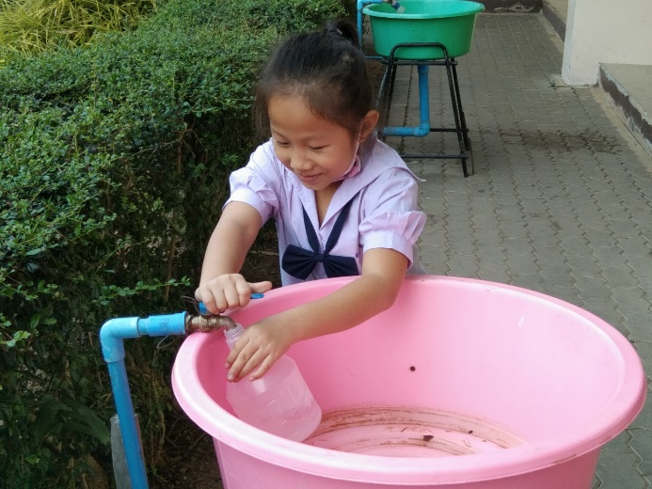

ภาพนักเรียนทำการทดลอง
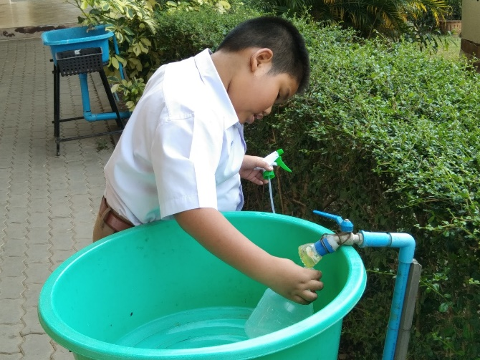
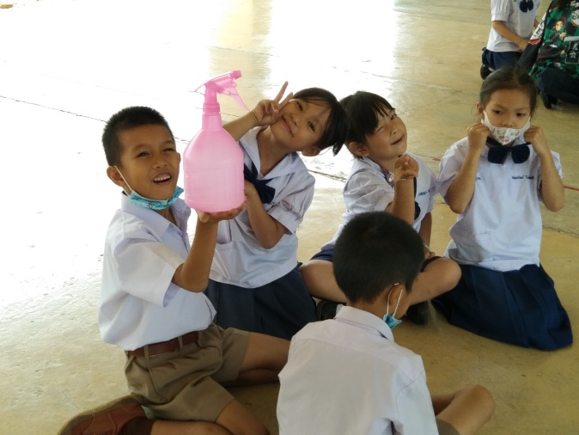

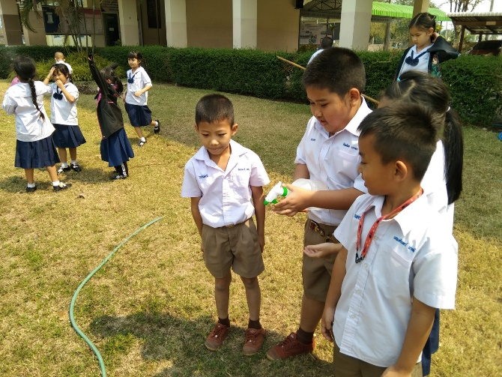
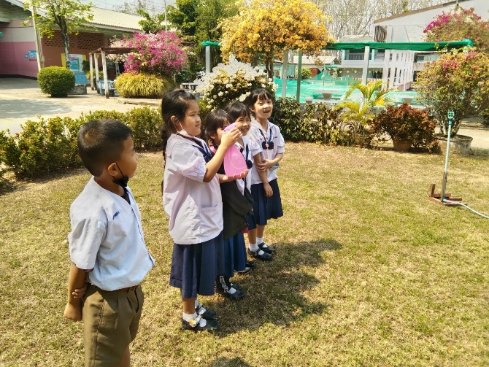

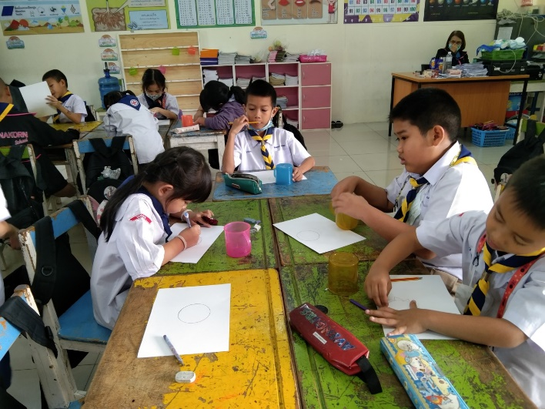
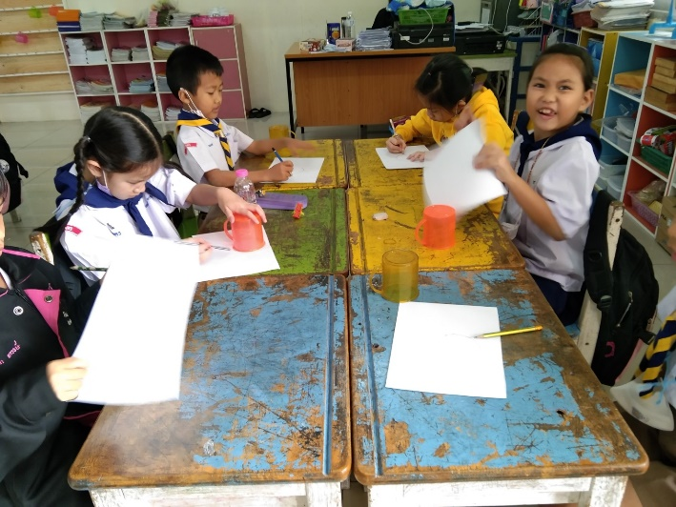
ภาพนักเรียนบันทึกผลการทดลอง

ภาพนักเรียนสร้างสรรค์ผลงาน สายรุ้งแสนสวย
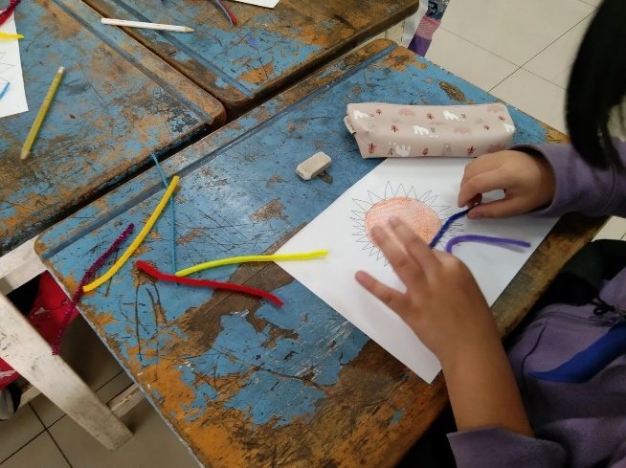
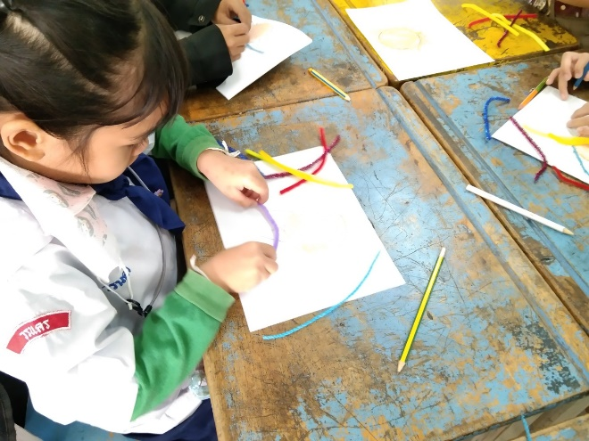

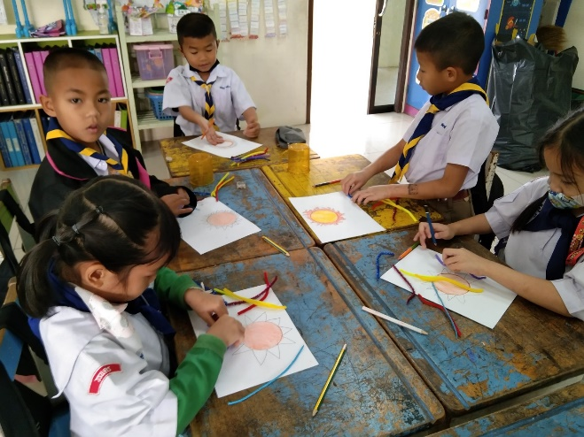
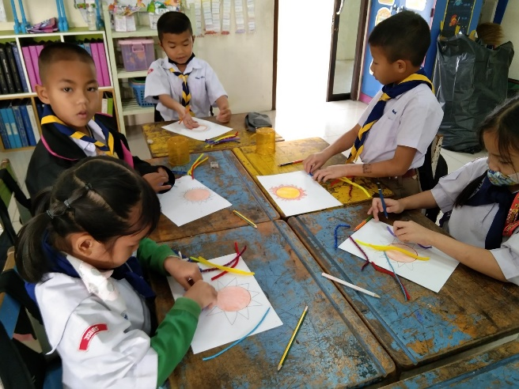

ภาพผลงานนักเรียน
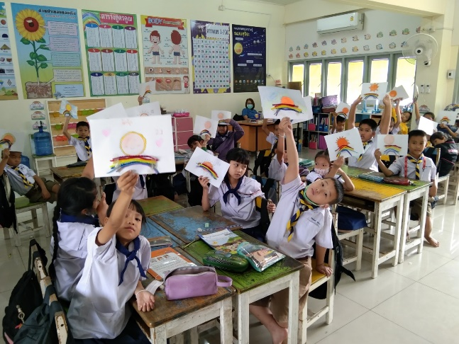
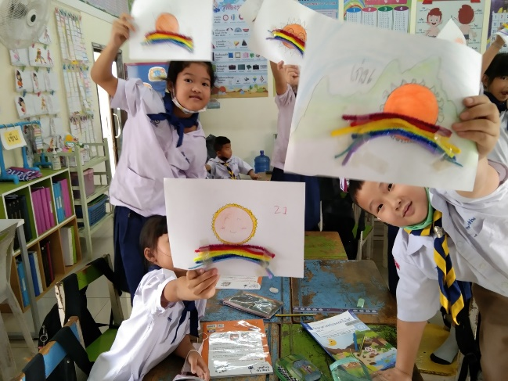

ผลที่เกิดกับเด็ก
๑. ผลที่เกิดขึ้นตามจุดประสงค์
๑.๑ นักเรียนสามารถอธิบายปรากฏการณ์ทางธรรมชาติเรื่องการเกิดขึ้นของรุ้งกินน้ำ
๑.๒ นักเรียนออกแบบการทดลองการเกิดรุ้งกินน้ำได้
๒. ผลจากกระบวนการสืบเสาะ
จากกิจกรรมที่นักเรียนโดยที่นักเรียนสงสัยและครูได้ใช้คำถามเพื่อกระตุ้นให้นักเรียนค้นหาคำตอบ ว่า รุ้งกินน้ำ เกิดขึ้นได้อย่างไร ซึ่งนักเรียนแต่ละคนก็ได้อภิปรายและแสดงความคิดเห็น และค้นหาข้อมูลทางอินเทอร์เน็ตว่า รุ้งกินน้ำ เกิดขึ้นได้อย่างไร และให้นักเรียนออกแบบทดลองเพื่อให้สอดคล้องกับการเกิดรุ้งกินน้ำ โดยนักเรียนได้เสนอแนวคิดต่าง ๆ เช่น ใช้สายยางในการฉีดน้ำ ใช้กระบอกฉีดน้ำ หรือตลอดใช้แผ่นซีดีในการรับแสง ซึ่งครูต้องควบคุมตัวแปรในการทดลองให้เหมือนกับสิ่งที่เกิดขึ้นในธรรมชาติมากที่สุด และการทดลองต้องอยู่ในความควบดูแลของครู ซึ่งนักเรียนลงความเห็นว่า เราควรใช้กระบอกฉีดน้ำ เพราะ ปลอดภัยและสามารถทดลองได้ทุกกลุ่ม และในการทดลองครูใช้คำถามในการกระตุ้นนักเรียนว่า เราควรหันหน้าเข้าหาดวงอาทิตย์หรือหันหลังเข้าหาดวงอาทิตย์ จึงจะเห็นสายรุ้งได้ ซึ่งผลปรากฏว่า นักเรียนทำการทดลองเปรียบเทียบแล้ว นักเรียนสามารถสรุปได้ว่า ถ้าหันหลังให้ดวงอาทิตย์แล้วฉีดกระบอกน้ำจะเห็นเป็นสายรุ้ง เหมือนกับที่ฝนตกใหม่ๆ และมีแสงแดด ก็จะปรากฏสายรุ้งเหมือนในธรรมชาติได้

ภาคผนวก

ใบงาน เรื่อง สายรุ้งแสนสวย
ให้นักเรียนวาดภาพการเกิดสายรุ้งกินน้ำ
สิ่งที่ทำให้เกิดสายรุ้ง
1........................................................................................................
2........................................................................................................

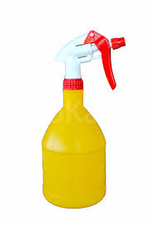

ชื่อ..................................................................................ชั้น………………เลขที่..................

กิจกรรมสร้างสรรค์ สายรุ้งแสนสวย
